**威海市2020年初中学业考试物理试题**

**2020.7**

**注意事项：**

**1.试题分第Ⅰ卷和第Ⅱ卷两部分，第Ⅰ卷是选择题，第Ⅱ卷是非选择题，满分100分。考试时间90分钟。**

**2.答卷前务必将试题密封线内及答题卡上面的项目填涂清楚。所有答案都必须涂、写在答题卡相应位置，答在本试卷上一律无效。**

**第Ⅰ卷（选择题共40分）**

**一、单项选择题（本题有10个小题，共20分。每个小题给出的四个选项中，只有一个是正确的，选对的每小题得2分。多选、不选、错选均不得分）**

1.首先发现杠杆原理是（　　）

A. 阿基米德 B. 牛顿 C. 帕斯卡 D. 焦耳

【答案】A

【解析】

【详解】首先发现杠杆原理的是2100多年前希腊学者阿基米德，故A符合题意，BCD不符合题意。

故选A。

2.为庆祝中华人民共和国成立70周年，在北京隆重举行了“新时代军乐之声音乐会”，首次采用百名高音礼号和百名军鼓共同演奏号角音乐，乐音回荡夜空，宏伟庄重。下列关于礼号和军鼓产生的乐音说法正确的是（　　）

A. 礼号发音不需要振动 B. 军鼓的声音属于超声波

C. 两者音色相同 D. 两者传播速度相同

【答案】D

【解析】

【详解】A．一切声音都是由物体振动产生的，故A错误；

B．人耳能够听到军鼓声音，而超声波是人耳听不到的，所以军鼓的声音不属于超声波，故B错误；

C．礼号和军鼓是不同的物体，不同的物体材料不同，音色不同。故C错误；

D．礼号和军鼓产生的乐音都是通过空气传入人的耳朵的，两者的传播速度是相同的，故D正确。

故选D。

3.下列现象，由光的直线传播形成的是（　　）

A. 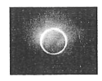日环食

B. 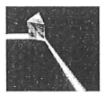色散

C. 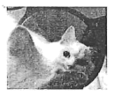镜中小猫

D. 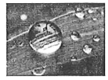露珠下的叶脉

【答案】A

【解析】

【详解】A．日环食是光的直线传播形成的，故A符合题意；

B．色散是由于光的折射形成的，故B不符合题意；

C．镜中小猫属于平面镜成像，是由于光的反射形成的，故C不符合题意；

D．露珠相当于一个放大镜，露珠下叶脉看起来变粗，所以是利用光的折射原理，故D不符合题意。

故选A。

4.某同学游玩时捡到一物体，对该物体加热，测得其温度随时间变化的图象如图所示，下列说法正确的是（　　）

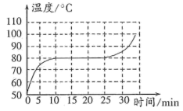

A. 该物体是非晶体 B. 该物体的熔点为80℃

C. 第10min到25min时间内物体不吸收热量 D. 第10min到25min时间内物体的内能不变

【答案】B

【解析】

【详解】A．由图象可知，此物质在熔化过程中温度保持80℃不变，则该物质为晶体，并且熔点为80℃．故A错误，B正确；

CD．物质从第10min到25min时间属于熔化过程，保持温度不变，但继续吸收热量，内能增加。故CD错误。

故选B。

5.2020年3月22日是第二十八个“世界水日”，水是生命之源，节约用水是每个公民的责任。关于水的物态变化，下列说法正确的是（　　）

A. 霜的形成是凝固现象 B. 露的形成是液化现象

C. 冰的形成是凝华现象 D. 雾的形成是汽化现象

【答案】B

【解析】

【详解】A．霜是空气中的水蒸气遇冷凝华形成的冰晶，故A错误。

B．露是空气中的水蒸气遇冷液化成的小水滴，属于液化现象，故B正确；

C．冰是液态的水凝固变成的，属于凝固现象，故C错误；

D．雾是空气中的水蒸气遇冷液化成的小水珠，属于液化现象，故D错误。

故选B。

6.在一次军事演习中，坦克要经过一沼泽地，工兵连迅速在沼泽地段铺设了宽木板，坦克得以顺利通过，是因为铺设木板后（　　）

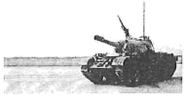

A. 坦克的重力变小 B. 对地面的压力变小

C. 对地面的压强变小 D. 对地面的压强变大

【答案】C

【解析】

【详解】在沼泽地段铺设宽木板，不会改变坦克的重力以及对地面的压力，是通过增大受力面积来减小压强，故ABD错误，C正确。

故选C。

7.下列做法符合安全用电要求的是（　　）

A. 在高压电线下放风筝

B. 用湿布擦拭使用中的台灯

C. 去掉二脚插头中较长的插脚

D. 使用试电笔时用手指抵住其上端的金属帽

【答案】D

【解析】

【详解】A．据安全用电的原则可知，高压线是高压带电体，故应远离，所以在高压电线附近放风筝是不安全的，故A不符合题意；

B．水是电的导体，用湿抹布擦擦正亮着的台灯灯泡时，可能会因湿抹布导电而发生触电事故，此做法不符合安全用电原则，故B不符合题意；

C．用电器的金属外壳必须接地，所以三脚插头中较长插脚(连接地线)绝对不能去掉，否则可能使金属外壳带电，人体接触造成触电，故C不符合题意；

D．使用试电笔时手指要接触金属笔尾，笔尖接触电线，可辨别火线与零线，故D符合题意。

故选D。

8.如图所示，一圆形水管左粗右细，*a*、*b*为粗管和细管中同一水平面上的点，水管中有一气泡，随水向右快速运动，气泡经过*a*、*b*两点时体积大小的比较，以下分析正确的是（　　）

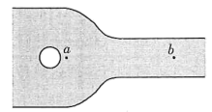

A. *a*点时大 B. *b*点时大 C. 一样大 D. 均有可能

【答案】B

【解析】

【详解】由于圆形水管左粗右细，当水经过*a*、*b*两点时，*b*点的流速大，压强小，所以气泡经过*b*两点时的体积大于*a*点时体积。

故选B。

9.如图所示电路中，电源电压为3V，灯泡L1、L2规格相同。闭合开关S，两灯均不亮。保持S闭合，用电压表测得*a*、*b*间电压为0V，*c*、*d*间电压为3V，下列判断正确的是（　　）

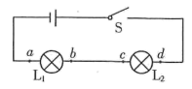

A. *b*、*c*间导线断路 B. 灯泡L1断路

C. 灯泡L2断路 D. 灯泡L1、L2均断路

【答案】C

【解析】

【详解】灯泡不亮，可能是灯泡短路或电路存在断路造成的；用电压表测量电路*ab*间电压为0，则可能是灯L1发生短路，或*ab*之外电路存在断路；用电压表测*c*、*d*间电压为3V，等于电源电压，说明*c*、*d*之外电路不存在断路，断路位置在*c*、*d*间，即L2断路；综合分析可知，电路故障可能是：L1短路且L2断路或只有L2断路。

故选C。

10.大多数新冠肺炎患者会出现发热症状，已知热敏电阻的阻值随人体辐射的红外线而改变，人体温度越高热敏电阻的阻值越小。某同学据此设计了一个红外线体温安检电路。要求无人或体温低于37.3℃的人经过时仅绿灯亮，高于37.3℃的人经过时，红灯亮且电铃响起。下列设计符合要求的是（　　）

A. 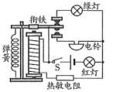 B. 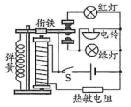 C. 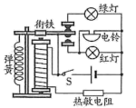 D. 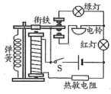

【答案】C

【解析】

【详解】无人或体温低于37.3℃的人经过时仅绿灯亮，高于37.3℃的人经过时，电阻的阻值越小，则电路中的电流越大，红灯亮且电铃响起，说明红灯与电铃要串联，且它们要与绿灯并联。

A．A图红灯装在干路，不论啥情况红灯均亮，A不符合题意；

B．B图绿灯与电铃串联，绿灯发光时电铃响，B不符合题意；

C．C图红灯与电铃串联，且它们与绿灯并联，故C符合题意；

D．D图在任何情况下红灯均发光，D不符合题意。

故选C。

**二、多项选择题（本题有5个小题，共20分。每个小题给出的四个选项中，至少有两个是正确的，选对的每小题得4分，选对但不全的得2分，选错或不选的得0分）**

11.2020年2月15日，短道速滑世界杯混合接力赛中国队摘得金牌，比赛中运动员过弯道的情景如图所示，过弯道过程中对运动员的分析正确的是（　　）

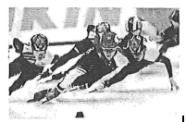

A. 以看台为参照物运动员静止

B. 运动员的运动状态不变

C. 运动员的惯性不变

D. 蹬冰面同时冰面给运动员作用力

【答案】CD

【解析】

【详解】A．以看台为参照物，运动员的位置改变了，是运动的，故A错误；

B．过弯道过程中，运动员的运动方向、速度都在改变，所以运动状态是变化的，故B错误；

C．惯性是物体的一种物理属性，只跟质量有关；运动员的质量不变，所以惯性不变，故C正确；

D．因为力的作用是相互的，运动员蹬冰面的同时，冰面给运动员一个反作用力使运动员前进，故D正确。

故选CD。

12.礼花喷射器结构如图，气罐内有高压气体，气罐通过气阀与纸筒相连。使用时转动纸筒打开气阀，气体将纸筒内的礼花快速喷向远处。对该过程的分析正确的是（　　）

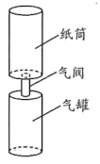

A. 罐内气体的内能减少

B. 罐内气体分子热运动加剧

C. 罐内气体通过热传递方式改变了其内能

D. 该过程能量转化方式与汽油机做功冲程相同

【答案】AD

【解析】

【详解】AC．在喷出礼花的过程中，罐内的压缩空气对礼花做功，空气内能转化为礼花的机械能；罐内气体内能减少，故A正确，C错误；

B．罐内气体内能减少，温度降低，分子热运动速度减慢，故B错误；

D．汽油机做功冲程是将内能转化为机械能，而气体将纸筒内的礼花快速喷向远处时，也是将内能转化为机械能，故D正确。

故选AD。

13.如图所示电路，电源电压不变，闭合开关S，灯泡L发光。向左移动滑动变阻器的滑片P，发生的变化是（　　）

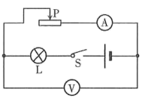

A. 电流表示数变大 B. 电压表示数变大

C. 电路的总功率变小 D. 灯泡变亮

【答案】BC

【解析】

【详解】A．由电路图可知，滑动变阻器与灯泡L串联，电压表测滑动变阻器两端的电压，电流表测电路中的电流，当滑动变阻器的滑片P向左移动时，接入电路中的电阻变大，电路中的总电阻变大，由*I*=可知，电路中的电流变小，即电流表的示数变小，故A错误；

B．由*U*=*IR*可知，灯泡两端的电压变小，因串联电路中总电压等于各分电压之和，所以，滑动变阻器两端的电压变大，即电压表的示数变大，故B正确；

C．电源电压不变，由*P*=*UI*可知，电路的总功率变小，故C正确；

D．电路中的电流变小，灯泡变暗，故D错误。

故选BC。

14.在操场直跑道上进行遥控小车比赛，甲、乙两车从*t*=0s时由同一起点同方向运动，两者运动的路程一时间图象分别如图中的甲、乙所示，下列判断正确的是（　　）

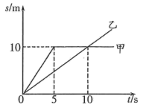

A. 在0～5s内甲车的速度是10m/s B. 在0～5s内乙车的速度是1m/s

C. *t*=10s时两车的速度相等 D. *t*=10s后乙车超过甲车

【答案】BD

【解析】

【详解】A．由图象看出甲车0～5s内通过的路程为10m，所以

*v*甲===2m/s

故A错误；

B．由图象看出乙车0～10s内通过的路程为10m，所以

*v*乙===1m/s

乙图象是一条斜线，表示物体做的是匀速直线运动，所以在0～5s内乙车的速度是1m/s，故B正确；

C．由图象可知，*t*=10s时，甲车静止，速度为0，乙车的速度是1m/s，两车的速度不相等，故C错误；

D．由图象可知，两车在10s末相遇，*t*=10s后, 甲车静止，乙车超过甲车，故D正确。

故选BD。

15.人工心脏泵可短时间代替心脏工作，其结构如图所示，线圈AB固定在活塞的柄上，泵室通过单向阀门与血管相通。阀门S1只能向泵室外侧开启；阀门S2只能向泵室内侧开启。人工心脏泵工作时，以下说法正确的是（　　）

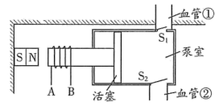

A. 线圈AB中应通入方向周期性改变的电流

B. 线圈AB中应通入方向不变电流

C. 电流从线圈A端流入过程，血液流入泵室

D. 人工心脏泵每分钟“跳动”的次数由线圈中电流的大小决定

【答案】AC

【解析】

【详解】AB．线圈AB中若通入直流电，根据图结合题意可知，活塞只能向一个方向移动，完不成泵血任务，因此要使该装置能维持人体血液循环，线圈间所接电源应为交流电，即：活塞可以左右移动，血液既能流回心脏也能从心脏输出去。故A正确，B错误；

C．电流从线圈A端流入过程中，根据安培定则，螺线管左端为S极，此时异名磁极相互吸引，活塞左移，S1关闭，S2打开，血液从S2流入；故C正确；

D．图中的线圈移动快慢与交流电的频率有关，交流电电流方向改变的快慢影响跳动次数，与电流大小无关，故D错误。

故选AC。

**第Ⅱ卷（非选择题 共60分）**

**三、作图题（本题有2个小题，共5分）**

16.如图所示，物体上系一细线，细线右端固定，物体静止在水中时细线恰好水平，请作出物体受力的示意图。

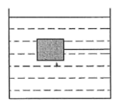

【答案】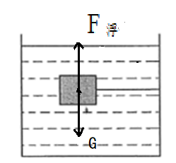

【解析】

【详解】由题知，物体静止在水中时细线恰好水平，说明物体处于悬浮状态，浮力等于重力，细线对物体没有力的作用，过物体重心分别竖直向上和竖直向下作出浮力和重力，注意长度相等，如图所示：



17.如图所示，在清水池底水平放置一平面镜，一束光射向水面的*A*点，经水折射和平面镜一次反射后射向水面的*B*点，请作出该过程的光路图。

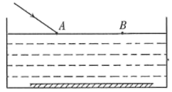

【答案】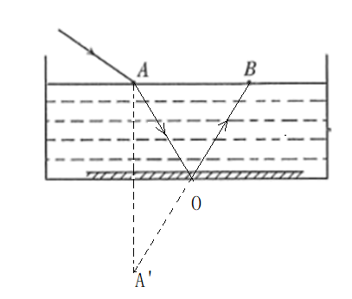

【解析】

【详解】过平面镜做*A*点的对称点*A*′，连接*A*′*B*交平面镜与点*O*，*OB*即为反射光线，连接*AO*，即为折射光线(也是*OB*对应的入射光线)，如图所示：



**四、科普阅读题（本题有1个小题，共5分）**

18.阅读短文，回答问题：

火星探测器“天问一号”

火星是太阳系中与地球最相似的行星，有大气，温度适宜，自转周期和地球相近，物体在火星表面受到的重力约为在地球表面重力的二分之一，人类对火星的探测具有重大的科学意义。

2020年4月24日，国家航天局宣布将我国火星探测任务命名“天问”，并将首个探测器命名“天问一号”。天问一号将一次性完成“绕、落、巡”三大任务，这在世界航天史上还没有先例。

“绕”，探测器经过7个月的长途飞行，预计明年2月抵达火星附近，之后沿椭圆轨道绕火星运动，实现火星的远、近火点环绕探测。离火星最近的点叫近火点，离火星最远的点叫远火点。

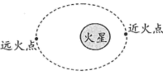

“落”，使探测器着陆火星表面将是一个更艰巨的挑战，需在7分钟内，使探测器的时速降至0。我国利用探月的技术积累，通过四个阶段来减速。第一阶段气动减速，给探测器来个急刹车；第二阶段降落伞减速，速度减至342km/h；第三阶段动力减速，探测器反推发动机点火工作，速度减至3.6m/s；第四阶段着陆缓冲，将探测器悬停在空中，对火星表面观察，寻找合适的位置着陆。

“巡”，当探测器到达火星后，放出巡视车，完成对火星表面的拍摄及土壤分析等工作，为下一步探测打好基础。

人类对于未知世界的好奇与探索从没有停息过，仰望璀璨星空，我们追梦不止！

(1)探测器沿椭圆轨道绕火星运动时，不受空气阻力，只发生动能和势能的相互转化。由近火点向远火点运动时，探测器的动能______，机械能______（选填“变大”、“变小”或“不变”）；

(2)探测器着陆前的降落伞减速阶段，速度减至______m/s；

(3)巡视器降落到火星表面后，巡视器对火星表面的压力和火星对巡视器的支持力______（选填“是”或“不是”）一对平衡力；

(4)在火星上重力与质量的比值为*g*火，探测器在火星上空悬停时其质量为*m*，反推发动机喷出的气体对探测器的作用力大小为______。

【答案】 (1). 减小 (2). 不变 (3). 95 (4). 不是 (5). *mg*火

【解析】

【详解】(1) [1][2]探测器由近火点向远火点运动时，不受空气阻力，只发生动能和势能的相互转化，探测器相对于火星的高度增加，重力势能变大，动能转化为重力势能，动能减小，机械能不变。

(2)[3]由材料知，探测器着陆前的降落伞减速阶段，速度减至342km/h，合95m/s。

(3)[4]巡视器降落到火星表面后，巡视器处于平衡状态，受力平衡，巡视器对火星表面的压力和火星对巡视器的支持力是一对相互作用力。

(4)[5]在火星上重力与质量的比值为*g*火，探测器在火星上空悬停时其质量为*m*，探测器在火星上空悬停时受到的重力为

*G*火=*mg*火

反推发动机喷出的气体对探测器的作用力与探测器受到的重力相互平衡，故气体对探测器的作用力大小为

*F*= *G*火=*mg*火

**五、实验题（本题有4个小题，共24分）**

19.在探究凸透镜成像规律的实验中，经调整，在光屏上得到烛焰清晰的像，如图甲所示。

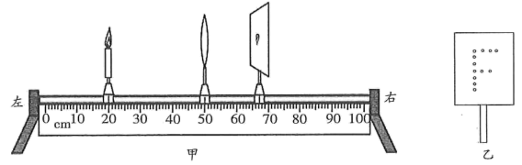

(1)保持透镜在光具座上的位置不变，为了在光屏上得到等大的烛焰像，除移动蜡烛外，光屏应向______（选填“左”或“右”）移动；当在光屏上得到等大的烛焰像时，物和像之间的距离为44cm，该透镜的焦距为______cm；

(2)一同学用图乙所示的LED光源代替蜡烛进行实验，这样改进的优点是______（写出一条即可）。

【答案】 (1). 右 (2). 11 (3). 增加物体的亮度，使成像更清晰

【解析】

【详解】(1)[1]在图甲调好的情况下，物距大于像距，光屏中心成一倒立缩小清晰的实像，此时*u*2*f*，*f**v*2*f*，为了在光屏上得到等大的烛焰像，应将蜡烛向右移动，同时光屏向右移动，使*u=v=*2*f*。

[2]当在光屏上得到等大的烛焰像时，物和像之间的距离为44cm，即

*u*+*v*=2*f*+2*f*=4*f*=44cm

解得

*f*=11cm

即该透镜的焦距为11cm。

(2)[3]发光二极管比烛焰的亮度更大、可以增加物体的亮度，使成像更清晰；同时蜡烛燃烧有火焰，不如发光二极管安全，也不环保；火焰在有风的时候会晃动，同时蜡烛会越烧越短，而二极管不会；因此，优点很多，如：可以增加物体的亮度，使成像更清晰；所成的像不会晃动，更加稳定；跟燃烧蜡烛相比，LED发光体更安全、环保等等。

20.某同学通过实验探究滑动摩擦力与哪些因素有关。

实验器材：粗糖程度不同的长木板甲和乙、滑块（质量已知）、破码、测力计。

实验步骤：①将滑块放在水平长木板甲上进行实验，通过改变滑块上砝码的个数改变滑块的压力；记录多组滑动摩擦力*F*及压力*F*N的大小；作出摩擦力*F*随压力*F*N变化的图象，如图象中甲所示；

②换用木板乙重复上述实验，作出摩擦力*F*随压力*F*N变化的图象，如图象中乙所示。

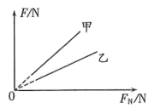

(1)如下图所示，______（选填“A”或“B”）操作更便于测量滑动摩擦力的大小。

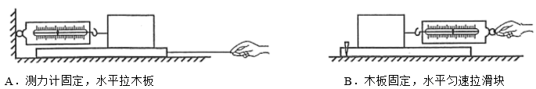

(2)由图象可知：①在接触面一定的情况下滑动摩擦力与压力成______比；②长木板______（选填“甲”或“乙”）的接触面更粗糙。

【答案】 (1). A (2). 正 (3). 甲

【解析】

【详解】(1)[1]由图知，用A方案，无需匀速拉动木板，当弹簧测力计的示数稳定后，滑块相对于地面是静止的，此时弹簧测力计的示数，等于木板对对木块的摩擦力。用B方案，需匀速拉动滑块，再实际操作中很难做到匀速拉动。

故选A。

(2)①[2]由图象可知：在接触面一定的情况下，当压力增大时，滑动摩擦力增大，故滑动摩擦力与压力成正比。

②[3]由图像可知，当压力一定时，接触面粗糙程度越大，滑动摩擦力越大，故在压力一定时，甲受到的摩擦力更大，则甲的接触面更粗糙。

21.已知水的密度为1.0×103kg/m3，某兴趣小组用一薄壁量杯（杯壁体积忽略不计）制作了一个测量液体密度的简易装置，操作如下：

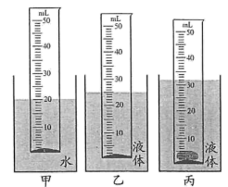

(1)在量杯内装入适量细沙后放人水中，量杯在水中竖直静止时，如图甲所示。此时量杯浸没在水中的体积为______mL；

(2)将该装置放入某液体中，静止时如图乙所示，则该液体的密度为______kg/m3；某同学将一小石子放入量杯，静止时如图丙所示，则小石子质量是______g。

【答案】 (1). 20 (2). 0.8×103kg/m3 (3). 5.6g

【解析】

【详解】(1) [1]由图甲知，量杯的分度值为1 mL，此时量杯浸没在水中的体积为20 mL，即量杯排开水的体积为20 mL。

(2)[2]由图乙知，将该装置放入某液体中，静止时量杯浸没在液体中的体积为25mL，即量杯排开液体的体积为25 mL。量杯在水和液体中均处于漂浮状态，浮力都等于重力，*F*浮水=*F*浮液，即

*ρ*水*gV*排水=*ρ*液*gV*排液

解得

*ρ*液=*ρ*水=1.0103kg/m3=0.8103kg/m3

该液体的密度为0.8×103kg/m3。

[3]某同学将一小石子放入量杯，静止时如图丙所示，量杯排开液体中的体积为32mL，量杯所受浮力增加量即为小石子重力，即

*G*石=∆*F*浮=*ρ*液*g∆V*排液=0.8103kg/m310N/kg(32-25)10-6m3=0.056N

小石子的质量

*m*===0.0056kg=5.6g

小石子质量是5.6g。

22.某实验小组用如图甲所示的器材，测量标有“3.8V”字样小灯泡的额定功率，电源电压不变。

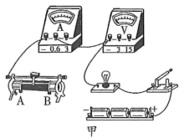

(1)请用笔画线代替导线，将图甲中的实物图连接完整（ ）（要求滑动变阻器滑片向*B*端滑动时接入电路的阻值变大）；

(2)图甲电路连接完成后，经检查无误，闭合开关，发现电流表有示数，但小灯泡不亮。为完成实验，必要的操作是______；

A．更换小灯泡

B．移动滑动变阻器滑片，减小滑动变阻器连入的阻值

(3)调节滑动变阻器过程中，观察______表的示数，确定小灯泡是否达到了额定功率；

(4)实验过程中，某时刻电流表和电压表示数分别如图乙所示，此时小灯泡的实际功率为______W。

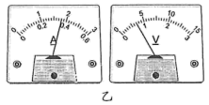

【答案】 (1). 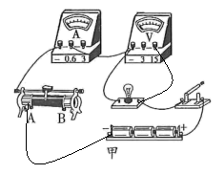 (2). B (3). 电压 (4). 1.26

【解析】

【详解】(1)[1]灯泡额定电压是3.8V，电压表选0~15V量程，电压表并联在灯泡两端，滑动变阻器滑片向*B*端滑动时接入电路的阻值变大，因此滑动变阻器左下方接线柱与电源负极相连接，电路图如下所示



(2)[2]闭合开关，发现电流表有示数，但小灯泡不亮。原因可能是滑动变阻器接入电路的阻值过大，导致电路中的电流过小，这时应该移动滑片，减小滑动变阻器的阻值，观察灯泡是否发光，故A不符合题意，B符合题意。

故选B。

(3)[3]灯泡在额定电压下的功率是额定功率，因此在测量小灯泡是否达到了额定功率时，电压要达到额定电压，故眼睛要观察电压表的示数。

(4)[4]电流表使用的是0~0.6A的量程，如图乙可知，电流表的示数为0.36A；电压表使用的是0~15V的量程，乙图中电压表的示数为3.5V，则此时小灯泡的实际功率为



**六、计算题（本题有4个小题，共26分。解答时应写出必要的文字说明、公式和重要的计算步骤，只写出最后答案的不能得分）**

23.疫情期间，大壮同学自制了如图所示的健身器材，坚持锻炼身体。用细绳系在轻杆的*O*点将轻杆悬挂起来，在杆的*A*端悬挂质量*m*1=10kg的重物，在*B*端竖直向下缓慢拉动轻杆至水平位置。已知*AO*长1.5m，*OB*长0.5m，大壮质量*m*2=56kg，*g*取10N/kg，求此时：

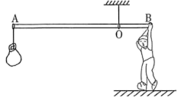

(1)大壮对杆的拉力大小；

(2)地面对大壮的支持力大小。

【答案】(1) 300N；(2) 260N

【解析】

【详解】(1) 缓慢拉动轻杆至水平位置，根据杠杆平衡条件可得：*FA**OA*=*FB**OB*，*FA*的大小等于*GA*，即

*FA*=*GA*= *m*1*g=*10kg10N/kg=100N

则

*FB*===300N

即大壮对杆的拉力为300N。

(2) 大壮受三个力，重力*G*、杆对大壮的拉力*F*、地面对大壮的支持力*F*支，三个力平衡，杆对大壮的拉力与大壮对杆的拉力为相互作用力，大小相等，则地面对大壮的支持力

*F*支=*G*-*F*=*m*2*g*-*F*=56kg10N/kg-300N=260N

地面对大壮的支持力为260N。

答：(1)大壮对杆的拉力大小为300N；

(2)地面对大壮的支持力大小为260N。

24.某型号汽车的油量显示电路如图甲所示，其中定值电阻*R*0=10Ω，*R*为压敏电阻（厚度不计），位于油箱底部，A表是一量程为0~0.6A的电流表，作为油量指示表。压敏电阻的电阻值随汽油产生的压强的变化而变化，其对应关系如图乙所示。已知加满汽油时油的深度为0.4m，A表示数为0.6A，汽油密度*ρ*油=0.7×103kg/m3，*g*取10N/kg。求：

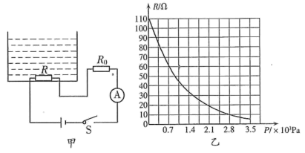

(1)加满汽油时汽油在油箱底部产生的压强；

(2)电源的电压；

(3)汽油耗尽时电流表的示数。

【答案】(1)；(2)12V； (3)0.1A

【解析】

【详解】(1)加满汽油时油的深度为0.4m，所以加满汽油时汽油在油箱底部产生的压强为



(2)加满汽油时油的深度为0.4m，A表示数为0.6A，汽油产生的压强为，由乙图可知，此时压敏电阻的电阻值，*R*0=10Ω，根据串联电路的特点和可得，电源电压为



(3)汽油耗尽时，压敏电阻受压强为0，由图象知此时压敏电阻连入电路的阻值，由串联电路特点和欧姆定律可得此时电路中电流为



答：(1)加满汽油时汽油在油箱底部产生的压强为；

(2)电源的电压为12V；

(3)汽油耗尽时电流表的示数为0.1A。

25.如图所示，小汽车通过滑轮组从竖直矿井中提升矿石，矿石以lm/s的速度匀速上升8m，已知矿石重2700N，动滑轮重300N，不计绳的重力及滑轮摩擦，求该过程中：

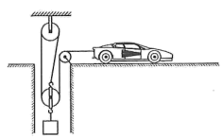

(1)汽车拉力的大小；

(2)汽车拉力的功率；

(3)滑轮组的机械效率。

【答案】(1) 1000N；(2) 3000W；(3)90%

【解析】

【详解】(1)由图可知，*n*=3，则汽车拉力的大小为



(2)汽车运动的速度为



汽车拉力的功率为



(3)滑轮组的机械效率为



答：(1)汽车拉力的大小为1000N；

(2)汽车拉力的功率为3000W；

(3)滑轮组的机械效率为90%。

26.图甲是一款紫砂电饭锅，其简化电路如图乙所示，*R*1、*R*2是电热丝，*R*1的阻值为110Ω，通过单独或同时闭合S1、S2实现低温、中温、高温三个挡位间的切换，其铭牌如图丙所示，求：

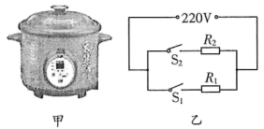

|  |  |  |  |
| --- | --- | --- | --- |
| 加热效率 | | 80% | |
| 额定电压 | | 220V | |
| 电功率 | 低温挡 | 440W |  |
| 中温挡 | 880W |  |
| 高温挡 |  |  |

(1)低温挡加热时电流的大小；

(2)电热丝*R*2的阻值；

(3)已知粥的比热容*c*粥=4.0×103J/（kg·℃），将2.2kg的粥用高温挡从20℃加热到74℃需要的时间。

【答案】(1)2A； (2) 55Ω；(3)360s

【解析】

【详解】(1)电热丝*R*1的电功率为



根据表格数据可知道，只闭合S1时，电路为*R*1的简单电路，电饭锅处于低温档，则低温挡加热时电流的大小为



(2)根据可知，只闭合S2时，电路为*R*2的简单电路，电饭锅处于中温档，*P*2=880W，电热丝*R*2的阻值为



(3)当S1、S2都闭合时，电热丝*R1*、*R*2并联，电路总电阻最小，由可知，电饭锅处于高温档，则高温档的功率为



2.2kg的粥用高温挡从20℃加热到74℃吸收的热量为



不计热量损失，需要消耗的电能为



由可得，将2.2kg的粥用高温挡从20℃加热到74℃需要的时间为



答：(1)低温挡加热时电流的大小为2A；

(2)电热丝*R*2的阻值为55Ω

(3)将2.2kg的粥用高温挡从20℃加热到74℃需要的时间为360s。